**Благотворительные программы**

**Больничная клоунада**

Больничный клоун — это проводник игры в больнице, а через неё и ярких впечатлений, которые порой затмевают все другие.

В парах больничные клоуны еженедельно возвращают детство в больницы, играя в приемных отделениях и палатах.

Перед тем, как прийти к ребёнку, каждый кандидат в больничные клоуны проходит специальную подготовку и обучение, чтобы заниматься этой работой и продолжает учится после прохождения стажировки.

**Больницы-партнеры:**

-ГБУЗ НСО «ГДКБСМП»

- Клиника Мешалкина

-ГБУЗ НСО «ГНОКБ»

-отделение детской нейрохирургии ФГБУ «ФЦН»

- детское паллиативное отделение (Барышево)

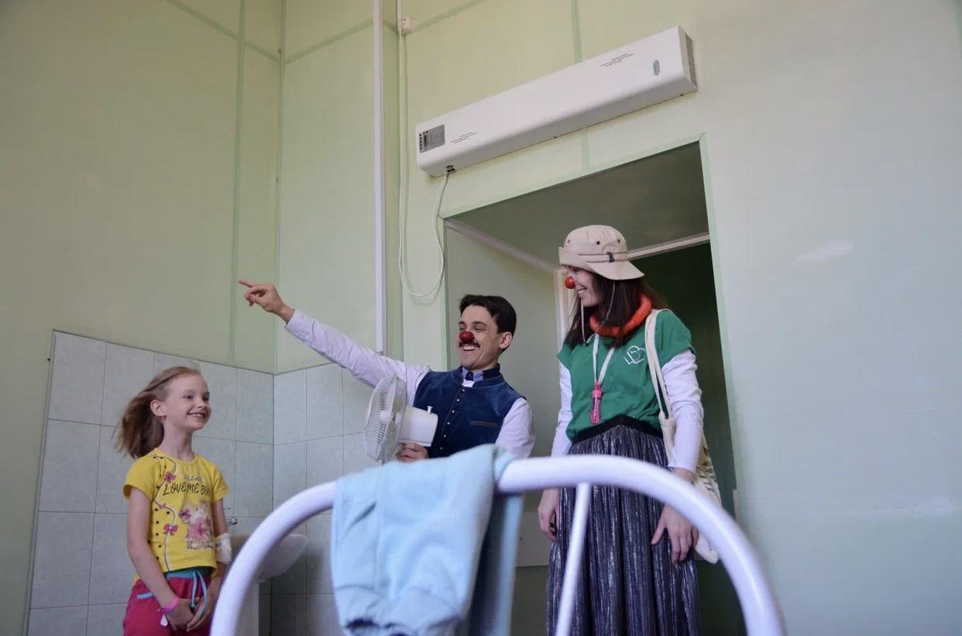

**Педагоги-организаторы**

Или детские координаторы приходят к детям в больницу скорой помощи три раза в неделю в будни после процедур.

Они занимаются с детьми творчеством, которое даёт им силы справится с болезнью быстрее. Вместе рисуют, лепят, ставят спектакли, делают открытки и значки.

Параллельно они выстраивают контакт с каждым ребёнком, помогая ему освоиться и адаптироваться в больнице. Когда они в отделении, в коридорах тишина: дети заняты делом. Поэтому педагогов-организаторов особенно любят врачи и медсестры.

Территория работы — детская больница скорой помощи (Красный 3, Союза молодежи 6).

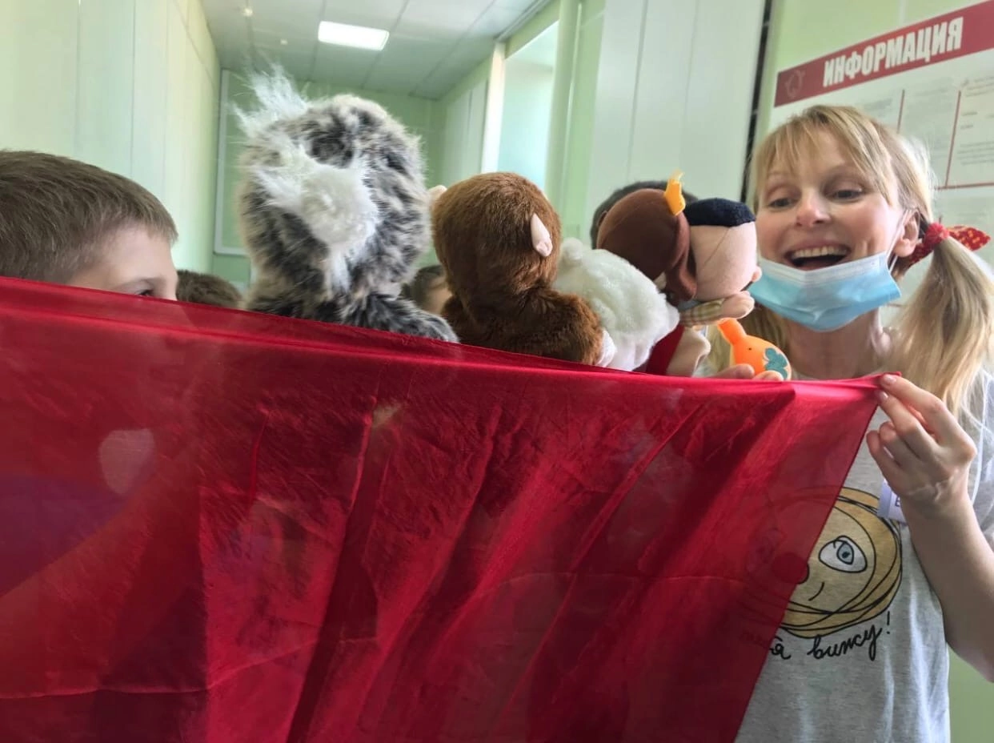

**Роспись стен**

Раскрасить больничные стены, добавить цвета и красок. Создать комфортную игровую среду, дать повод для игры и новых историй, переключить внимание.

Все это про наш проект - роспись стен в больницах. Команда волонтеров с куратором и профессиональным художником формируют концепцию и за 3 месяца создаёт яркие авторские рисунки прямо на стенах.

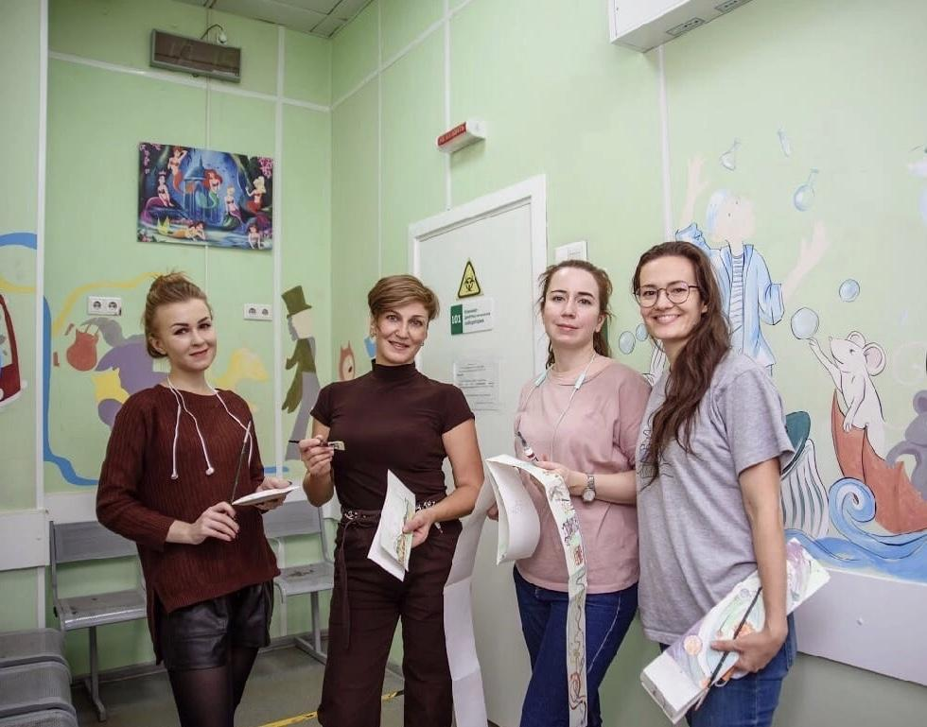

**Ресурсные встречи для родителей**

Тренинги для мам тяжелобольных детей, детей с ОВЗ в том числе и ушедших на базе «Дома клоунов» с чутким проводником, художественным руководителем Надеждой Бочкаревой для восстановления ресурса, положительного эмоционального фона.

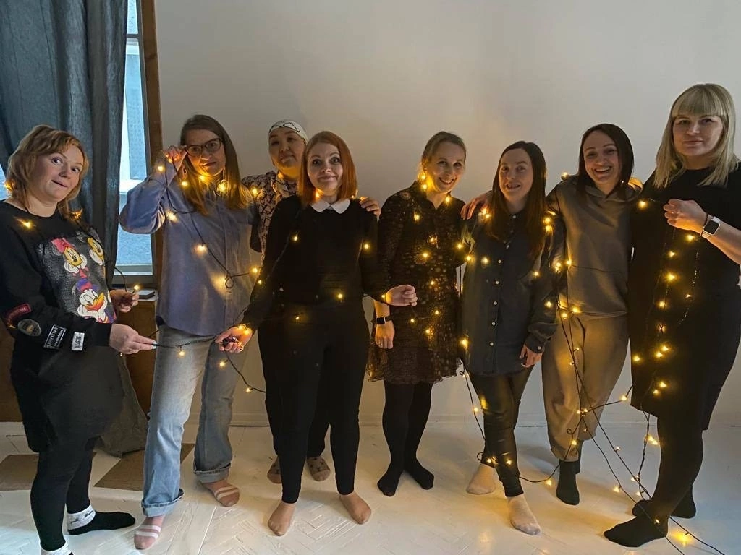

**Встречи с пожилыми людьми**

Также наша команда работает с пожилыми людьми из домов престарелых, домов милосердия и проводит им творческие практичные встречи, где они создают цветочные композиции, конфеты, свечки из вощины и многое другое. С лежачими больными работают Больничные клоуны, которые поднимают настроение и общаются с ними в палатах.

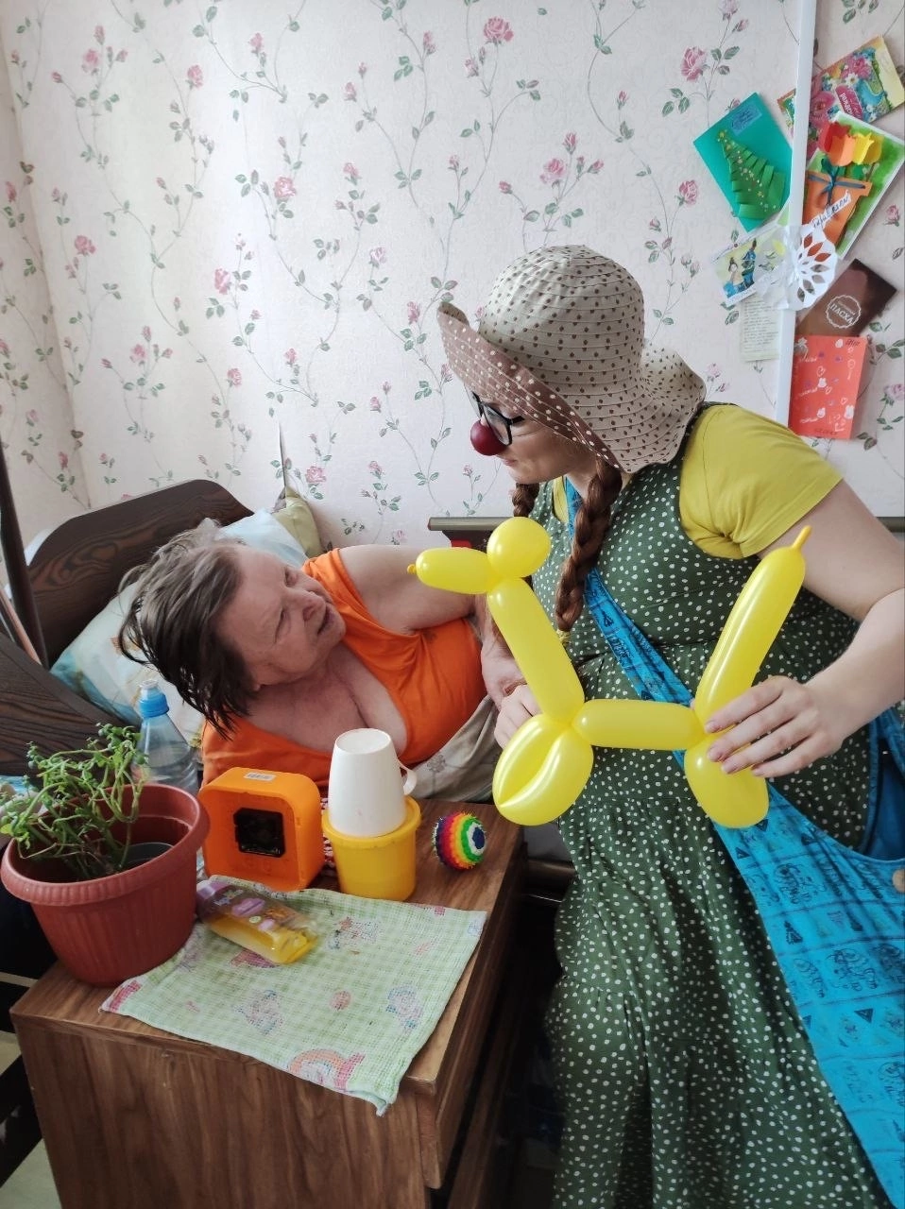

**Выезды на дом к деткам с ОВЗ (домашнее визитирование)**

Посещение на дому больничными клоунами семей с детками ОВЗ и паллиативным статусом. Общение, эмоциональное расслабление всех членов семьи.

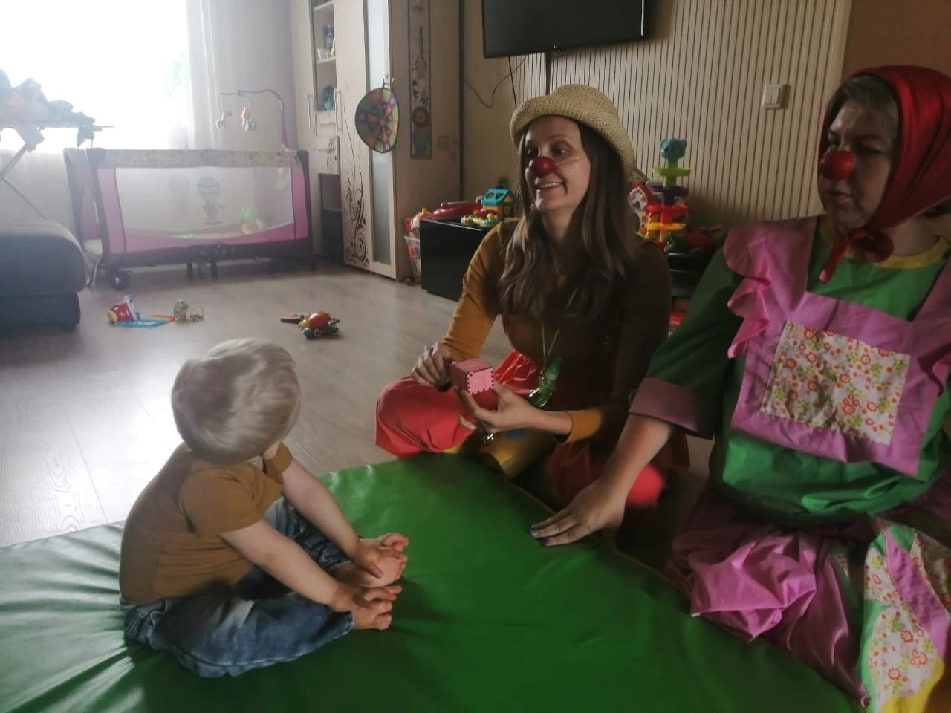

Подробнее узнать о деятельности организации можно на странице в ВК (https://vk.com/clownnos)